KẾ HOẠCH GIỚI THIỆU SÁCH THÁNG 10 NĂM 2022
Cuốn sách: “ Học cho ai ? học để làm gì? Tập 1

Tác giả: Tiêu Vệ
Nhà xuất bản: Kim Đồng
Năm xuất bản: 2022
Số trang : 175 trang
1. Mục đích:
- Giúp học sinh xác định được mục đích, ý nghĩa tầm quan trọng của việc học tập.
- Góp phần hình thành phương pháp tự học, tự nghiên cứu cho cho học sinh.
- Qua đó giúp các em học tập đức tính quý báu tự lập, tự học, tư vươn lên, biết xây dựng , nuôi dưỡng ước mơ hoài bão để đạt được mục tiêu học tập.
2 Nội dung
a. Thời gian: Tiết chào cờ ngày 02/10/2023
b. Địa điểm: Tại sân trường và phòng đọc học sinh
c. Tài liệu: Sách và bài viết giới thiệu cuốn sách
3. Đối tượng phục vụ:
Học sinh toàn trường
4. Người thực hiện:
Cộng tác viên thư viện được phân công.

Duyệt Ban Giám hiệu  Phạm Thị Bích Uyên | Đức Thượng, ngày 30 tháng 09 năm 2023  Cán bộ thư viện  Đỗ Thị Nụ

Kết quả buổi giới thiệu sách tháng 10 năm 2023

1. Ưu điểm: Cộng tác viên thư viện đã nhiệt tình, nghiêm túc tuyên truyền giới thiệu sách
- Phần lớn học sinh toàn trường đã chú ý lắng nghe cộng tác viên thư viện giới thiệu sách.
2. Hạn chế:
- Do thời gian luyện tập giới thiệu chưa nhiều nên cộng tác viên giới thiệu còn chưa tự tin.
- 1 số lớp vẫn có học sinh nói chuyện trong buổi giới thiệu sách.

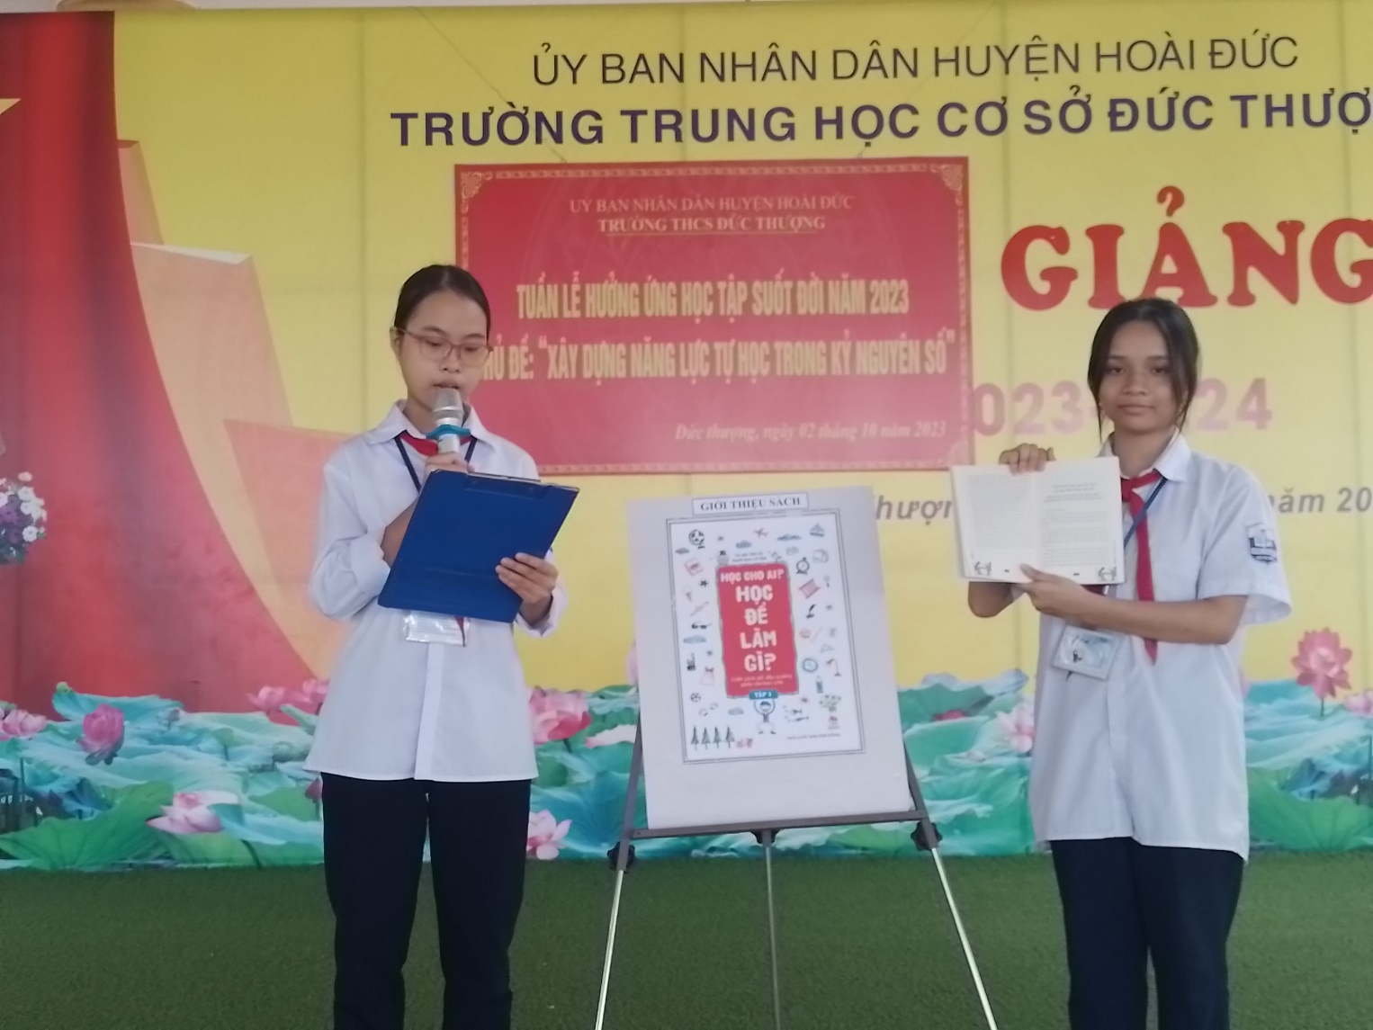
3. Một số hình ảnh của buổi giới thiệu sách do cộng tác viên thư viện lớp 6B giới thiệu

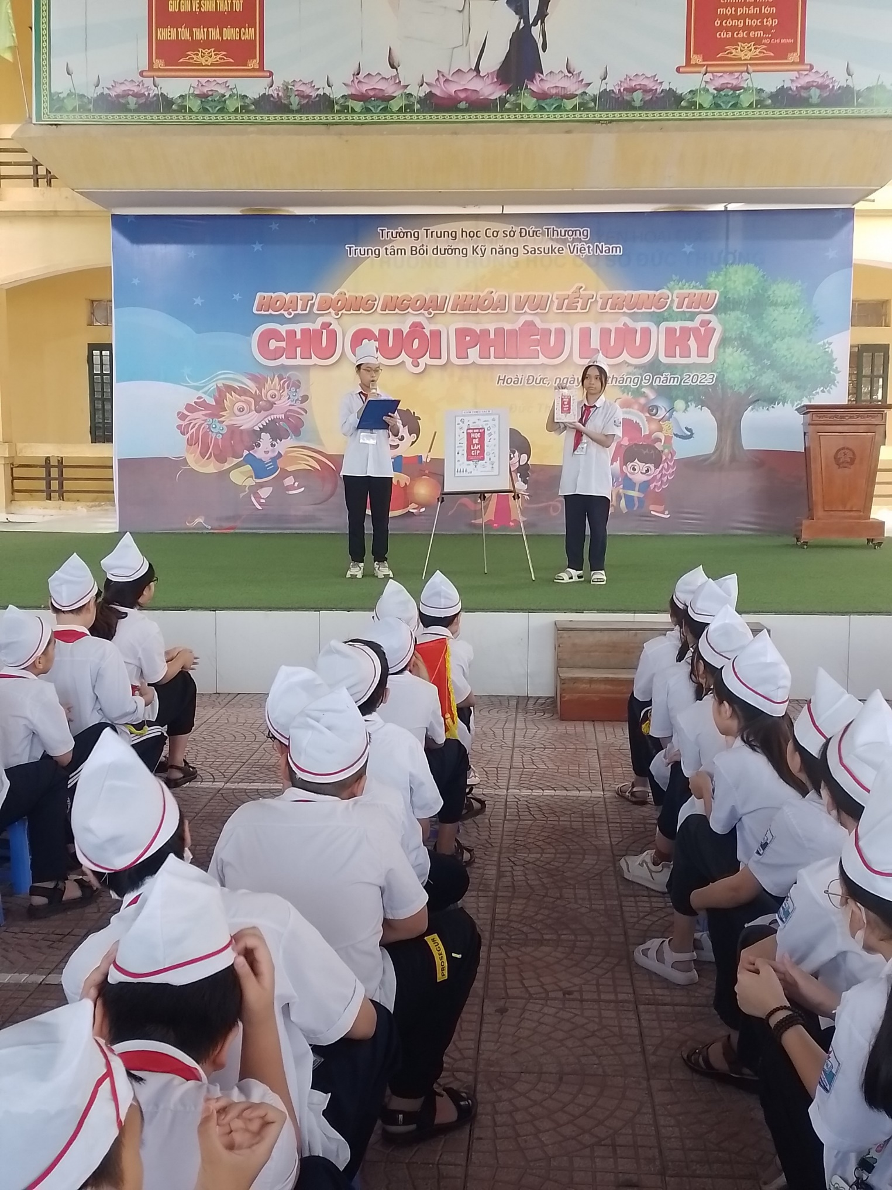

Bài giới thiệu sách tháng 10 năm 2023
Cuốn sách : “Học cho ai? Học để làm gì?”

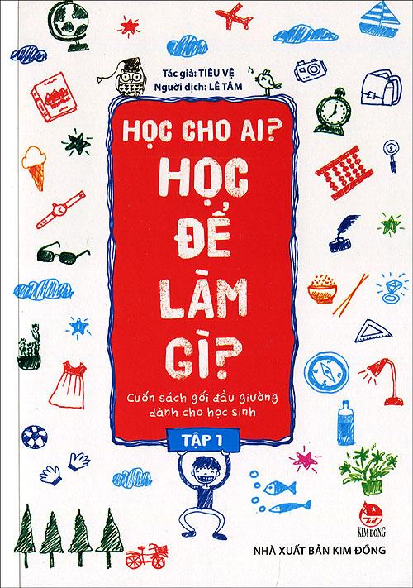
Cuốn sách : “ Học cho ai? Học để làm gì?” được chấp bút bởi tác giả Tiêu Vệ, người dịch Lê Tâm của nhà xuất bản Kim Đồng. Cuốn sách sẽ giúp chúng ta định nghĩa được mục đích và tầm quan trọng của học tập và trau dồi tri thức.
Trước khi chúng ta đi sâu vào nội dung của cuốn sách, hãy tìm hiểu một chút về tác giả, Tiêu Vệ. Ông là một nhà văn nổi tiếng và cũng là một nhà nghiên cứu giáo dục có uy tín tại Trung Quốc. Cuốn sách "Học cho ai? Học để làm gì?" là một trong những tác phẩm nổi bật của ông, đã được dịch nhiều ngôn ngữ và được rất nhiều người đánh giá cao. Tiêu Vệ có kiến ​​thức vững chắc về học tập, giáo dục và cuộc sống. Và ông đã sử dụng kiến ​​thức này để tạo ra một sản phẩm có chiều sâu về giá trị của công việc học hành.
Cuốn sách "Học cho ai? Học để làm gì?" đặt ra một loạt câu hỏi quan trọng liên quan đến giáo dục và học tập. Cuốn sách không chỉ dừng lại ở việc truyền đạt kiến ​​thức mà còn nhấn mạnh tầm quan trọng của việc hiểu tại sao chúng ta học và học vì mục tiêu gì. Tác giả chia sẻ cùng độc giả suy ngẫm về những gì thực sự quan trọng trong cuộc sống và làm thế nào chúng ta có thể tận dụng kiến ​​thức để xây dựng tương lai tốt hơn.
Cuốn sách “ Học cho ai, học để làm gì?” được chia thành nhiều chương, mỗi chương có một khía cạnh cụ thể của việc học hành và giáo dục. Từ công việc xem xét mục tiêu của học tập đến vai trò của giáo viên và phụ huynh trong quá trình giáo dục, tất cả đều được thảo luận một cách sâu sắc và logic. Một điểm đáng chú ý là tác giả không chỉ trình bày quan điểm cá nhân mà còn đưa ra nhiều ví dụ thực tế để minh họa và chứng minh những khẳng định của mình.
Một minh chứng rõ ràng nhất, đời thường nhất là cô giáo “ chim cánh cụt” , cô sinh ra đã không may mắn như người khác, cô không có hai cánh tay nhưng với ước mơ được đến trường, được học tập, cô đã không ngừng cố gắng từng ngày, dùng đôi bàn chân thay thế cho đôi tay, cuối cùng cô đã tốt nghiệp một trường đại học ngoại ngữ và trở thành cô giáo dạy tiếng anh của một trường tiểu học. Điều đó đã chứng minh rằng “ Ước mơ sẽ luôn dẫn đường cho cuộc đời của chúng ta” “ Mỗi chúng ta đều là một kho báu, còn tri thức là của chúng ta , nó sẽ là chìa khóa để mở kho báu đó"
Thưa quý thầy cô và các bạn học sinh, nếu ai sinh ra đã có một bộ óc siêu phàm, một trí thông minh vượt bậc thì tất nhiên thành công dễ dàng đến với họ. Nhưng không phải ai sinh ra cũng có được những may mắn đó. Nhưng với sự nỗ lực chăm chỉ, học tập một cách miệt mài, xây dựng mục đích phấn đấu rõ ràng cho mình thì chúng ta đều sẽ đạt được những thành công như thế. Bởi “ Cần cù tạo nên tài năng, mang lại tri thức đích thực”.Bên cạnh đó, cuốn sách còn cho chúng ta thấy được vai trò của tinh thần luôn lạc quan, sự năng động, sáng tạo và việc rèn luyện thể dục thể thao để nâng cao sức khỏe sẽ mang lại những lợi ích trong trên con đường học tập để đạt tới thành công như các cụ xưa ta đã có câu “có sức khỏe là có tất cả”.
Cuốn sách “ Học cho ai? Học để làm gì?” như là chiếc chìa khóa mở ra cho chúng ta hiểu rõ hơn về việc ta đến trường là vì ai? Vì mục đích gì? Tất cả những câu hỏi mông lung trong đầu học sinh đều được cuốn sách lần lượt giải đáp hết. Chúng ta như vỡ òa trong niềm vui sướng khi đã hiểu được mục đích của việc học tập mỗi ngày mang lại cho mình những gì? Và có giá trị ra sao đối với của đời của chính mình.
“ Học cho ai, học để làm gì?”, là một cuốn sách hay đến nhường nào, mang lại ý nghĩa lớn đến đâu? Và giúp chúng ta hiểu được mục đích phấn đấu là gì? Chúng ta có lợi ích gì khi đọc cuốn sách đó….?Thư viện tin rằng không chỉ học sinh mà bất cứ ai cầm cuốn sách trên tay, đọc từng câu từng chữ trong cuốn sách cũng sẽ tìm được cho mình một đáp án chính xác nhất như tựa đề của cuốn sách: “Học cho ai?Học để làm gì?”
Các bạn học sinh có thể tìm đọc cuốn sách học cho ai?Học để làm gì” tập 1 trong tủ sách Giáo dục đạo đức, kỹ năng và tâm lý học của nhà trường với số đăng kí cá biệt : STK-4048 đến STK-4050

